In the community：地域で、豊かに働き、暮らすために
○今月も同じ法人のかれん工房と共同で、西新道錦会商店街の配食サービスを実施しました。お届けする弁当を包む風呂敷が色褪せてきたことを気遣った常連のお客様が、素敵な風呂敷を寄贈下さいました。温かいご厚意に心より感謝申し上げます。（on Fridays）
○今夏も恒例の「夏のボーナスキャンペーン」に多数のご注文を頂き有難うございました。8月以降、皆様にお届けすべく、メンバー、職員が協力して準備を進めております。今後ともご支援ご高配を賜りたくお願い申し上げます。
○今年度も、京都市、京都市就労移行支援事業所ネットワーク会議共催の、京都市就労移行支援事業所説明会（於みやこめっせ）に参加致しました。卒業後の進路選択、社会資源周知の場として、多数の京都市立総合支援学校の生徒、家族、教員の方々が来場され、私どものブースにも毎回（午前中に6回説明会実施）来所頂くことができました。 (7.29)
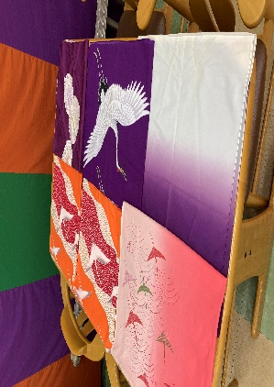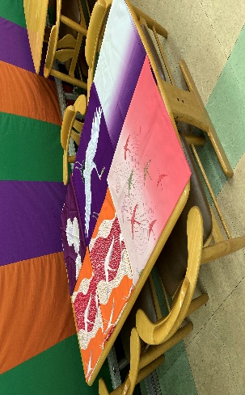
Health：こころとからだの健康のために
○今月も、酷暑の中、看護師の方が訪問してくださり、メンバーと個別面談して下さいました。新型コロナ感染症が広がりを見せるなか、心強いご支援です。(7.15,7.25)
○今月も、少人数のグループに分かれ,健康管理、余暇活動をテーマにSFAを実施しました。新しいメンバーや体験利用中の方にも参加頂き、柔らかい雰囲気の中で進めております。（on Wednesdays,Thursdays,第１、第４週はお休みしました）
○同じ法人の西山高原工作所のメンバーとともに、やさしいヨガに取り組みました。(7.19)
Basic Business Manner：安定して働くために
○今月のビジネスマナー基礎講座では、改めて職場のコミュニケーション①－挨拶、報連相①（報告、相談、連絡）をテーマに、映像を交えながら挨拶などの基本を確認したあと、実際に電話を使い、欠勤の連絡をするロールプレイに取り組みました。(7.5)
○今月の就労支援プログラムでは、まず、「働くひとびと⑧－「工夫で世界を広げよう」をテーマに、ハートネットTV「♯ろうなん 聞こえないセンパイの課外授業 工夫で世界を広げよう 接客のプロに学ぶ コミュニケーションのコツ」（NHK Eテレ2022年5月30日放映）を観て頂き、「諦めない働き方」について考え、次にハートネットTV「認知症の私に見える風景～下坂 厚49歳」（NHK Eテレ2022年6月15日放映）を観て頂き、「新たに働き始めるということ」について、前回のワークシートを改めて使用して、前回のプログラムを深めました。(7.12,7.26)
Monthly Suzaku July 2022 No.41

